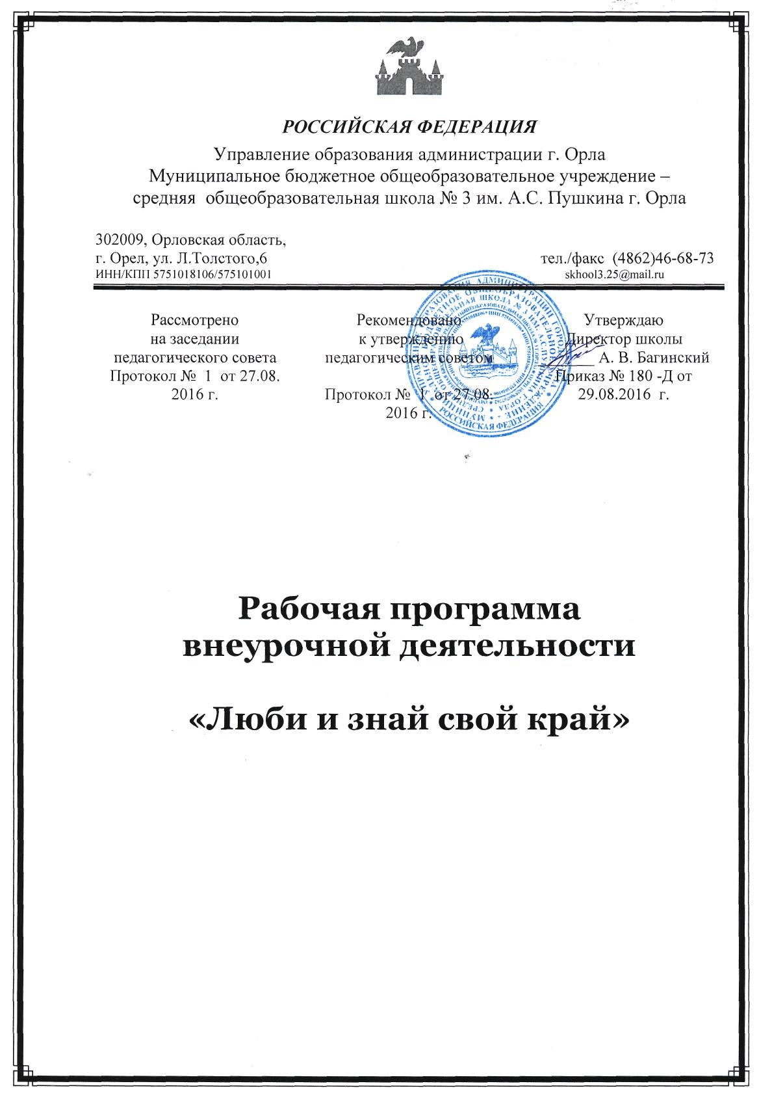

Составитель: Е.Я. Бородина
Пояснительная записка.
Программа «Люби и знай свой край» рассчитана на преподавания в рамках внеурочной деятельности в начальной школе.
В “Концепции модернизации российского образования” перед школой была поставлена задача: создать условия доступа всех учащихся “к полноценному качественному образованию в соответствии с их интересами и склонностями”
Актуальность данной программы заключается в том, что в настоящее время наблюдается повышенный интерес к изучению родного края. Одной из главных ступеней духовно-нравственного развития ребенка, определённых в “Концепции духовно-нравственного развития и воспитания личности гражданина России” является, осознанное принятие обучающимся традиций, ценностей, особых форм культурно-исторической, социальной и духовной жизни его родного села, города, района, области, края. Здесь наполняется конкретным, чувственно-выразительным содержанием через семью, родственников, друзей, школу, природную среду и социальное окружение такие понятия, как “малая Родина”, “Отечество”, “родная земля”, “моя семья и род”, “мой дом”.
Изучения краеведения в начальной школе является одним из основных источников обогащения учащихся знаниями о родной крае, воспитания любви к нему, формирования гражданских позиций и навыков. Оно играет существенную педагогическую роль в нравственном эстетическом, трудовом, политическом воспитании, является интересующим звеном между учебной и воспитательной деятельностью школы и обеспечивают межпредметные связи.
Программа призвана дать достаточно полное и целостное представление об историческом прошлом Орловского края, его настоящим.
Цель программы.
Создать условия для духовно-ценностной ориентации ребенка в окружающем мире, воспитывая его гражданское самосознание через ознакомление с историей, природой и культурой родного края.
Общая характеристика программы.
1.Реализуются принципы государственной политики и общие требования к содержанию образования- воспитание гражданственности и любви в Родине, формирование мировоззренческой, нравственной, экономической, социальной, экологической культуры.
2.Предоставляется возможность обратиться к “устной истории”.
3.В рамках локального курса краеведения удается совместить понятия “россиянин”, “гражданин Росcийского государства” с чувством малой Родины, края, где человек родился, со знанием местных обычаев и обрядов.
4.программа призвана помочь осмыслить ребенку его место в жизни, роль в судьбе страны, способствовать формированию собственного взгляда на жизнь, основ научного мировоззрения.
Курс рассчитан на изучение в 1 классе начальной школы и предусматривает 34 часа в год (1 час в неделю) в рамках реализации внеурочной деятельности.

Планируемые результаты освоения курса.
В соответствии с федеральным государственным образовательным стандартом основного общего образования содержание данного предмета должно определять достижение личностных, метапредметных и предметных результатов освоения основной образовательной программы.
Личностные. Изменения, которые должны произойти в личности субъекта обучения:
1.Осознание своей принадлежности к народу, национальности, стране, государству; чувство привязанности и люби к малой родине, гордости за свое Отечество, российский народ и историю России ( элементы гражданской идентичности).
2.Принятие норм нравственного поведения.
3.проявление гуманного отношения, толерантности к людям, правильного взаимодействия в совместной деятельности, независимо от возраста, национальности, вероисповедания участников диалога или деятельности.
4.Стремление к развитию интеллектуальных, нравственных, эстетических потребностей. Социальная позиция школьника, сформированность его ценностного взгляда на окружающий мир.
5.понимание особой роли многонациональной России в современном мире; формирование ценностей многонационального российского общества.
6.Воспитание уважительного отношения к своей стране, её истории, любви к родному краю, своей семье.
7.Формирование эстетических потребностей, ценностей и чувств.
Метапредметные результаты. Универсальные учебные действия разного типа (познавательные, коммуникативные, рефлекторные, информационные).
1.Владение коммуникативной деятельностью, активное и адекватное использование речевых средств для решения задач общения с учётом особенностей собеседников и ситуации общения (готовность слушать и вести диалог; излагать своё мнении и аргументировать свою точку зрения, оценивать события, изложенные в текстах разных видов).
2.Овладение навыками смыслового чтения текстов различных стилей и жанров, в том числе религиозного характера; способность работать с информацией, представленной в разной форме.
3.Овладение методами познания, логическими действиями и операциями (сравнение, анализ, обобщение, построение рассуждений)
4.Освоение способов решения проблем творческого и поискового характера.
5.Умение строить совместную деятельность в соответствии с учебной задачей и культурой коллективного труда.
Предметные результаты. Решение, прежде всего образовательных задач:
1.Осознание целостности окружающего мира, расширение знаний о российской многонациональной культуре, отдельных особенностях традиционных религий России.
2.Использование полученных знаний в продуктивной и преобразующей деятельности.
3.Расширение кругозора и культурного опыта школьника, формирование умения воспринимать мир не только рационально, но и образно.

Тематическое содержание.
1 раздел. Я и моя семья
2 раздел. Орловский край – наша малая Родина.
3 раздел. Орёл-любимый город мой.
4 раздел. Я живу в России.

Используемые методы, формы работы:
Преподавание строится с учетом таких подходов, как:
- целенаправленное включение обучающихся в обсуждение и самостоятельное исследование вопросов, связанных с изучением истоков представлений о малой родине в рамках отечественной истории;
- активизация познавательной активности школьников;
- создание условий для позитивной самостоятельной деятельности обучающихся и проч.
Большое внимание на каждом уроке, занятии уделяется мотивации школьников при освоении учебного материала. Способы мотивации выбираются в зависимости от конкретных условий организации учебно-воспитательного процесса, уровня подготовки обучающихся, профессиональных ориентиров и компетенции учителя.
Расширению мотивационных условий изучения курса достигается за счет использования наглядности нового качественного уровня: помимо учебных пособий на печатной основе можно использовать электронное сопровождение курса, имеющее в своем составе графики, таблицы, фотографии, картины, аудио- и видеоматериалы, оригинальные документы, произведения художественной литературы и т.п.
В качестве наиболее важных механизмов, способствующих освоению содержания курса, могут быть выделены следующие методы:
Метод дискуссий – создание доступной для понимания школьников проблемной ситуации, имеющей отношение к реальной жизни, включающей два или более вопросов.
Эвристические методы – методы и приемы познания, используемые для решения творческих задач в процессе открытия нового. Позволяют развивать способности человека, вырабатывать новые продуктивные идеи или их сочетания, получать оригинальные и целенаправленные результаты в соответствующей области.
Исследовательский метод – организация обучения, при которой учащиеся ставятся в положение исследователя: самостоятельно выделяют гипотезу, подтверждают или опровергают ее, исходя из известных данных, делают выводы и обобщения, постигают ведущие понятия и идеи, а не получают их в готовом виде.
Проектирование – особый вид деятельности, сочетающий индивидуальную самостоятельную работу с групповыми занятиями, в результате которого школьники создают конечный продукт их собственного творчества, учатся анализировать ситуацию, выделять проблему, формулировать ожидаемые результаты, ставить задачи, находить оптимальный способ решения проблемы, составлять план действий, учитывать потенциальные ресурсы и превращать их в реальные, проводить исследования, оценивать и анализировать свою работу, соотносить полученные результаты с ожидаемыми.
В начальной школе к эвристическим методам добавляются элементы исследовательской деятельности (в виде простейших заданий), а также делаются первые шаги к организации дискуссий (первоначально в виде коротких обсуждений тем, которые в большей степени затрагивают повседневную жизнь школьника). Акцент в образовательной деятельности школьников ставится на понимание происходящих в обществе процессов. Делаются первые шаги в области проектной деятельности учащихся.
Из всего арсенала существующих разнообразных форм, методов и вариантов проведения уроков, занятий, выбираются соответствующие особенностям и запросам современных школьников начальных классов, а именно:
- эвристические беседы;
- различные виды дискуссий (дебаты, диспуты, панельные дискуссии и т.д.);
- учебные и социальные проекты;
- уроки-экскурсии;
- деловые и ролевые игры;
- практикумы;
- различные викторины и другие конкурсные события;
- творческие мастерские.
Методы используемые на занятиях: репродуктивный, эвристический, проблемный
Организационные формы: фронтальная, индивидуальная, групповая.

Календарно-тематическое планирование внеурочной деятельности
Люби и знай свой край
Календарно-тематическое планирование составлено в соответствии с Годовым календарным планом-графиком образовательной организации и составляет 34 часа (34 учебные недели).
№ | Темы | дата |  | примечания
 |  | план | факт
I. Орловский край- наша малая Родина |  | 16
1. | Что такое краеведение. Наша малая Родина-Орловский край. | 1
2. | Природа Орловского края. | 1
3. | Вятичи - наши далекие предки | 1
4. | Русские князья Олег, Святослав, Владимир. Походы в земли вятичей. | 1
5. | Миссионерская деятельность монаха Кукши. | 1
6. | Основание города Орла. Стихи Василия Катанова о древнем Орле. | 1
7. | Конкурс рисунков «Древний Орёл» | 1
8. | Жизнь и быт крестьян и горожан. Рассматривание и обсуждение выставки предметов быта. | 1
9. | Предметы быта жителей Орловского края (лепка из пластилина и теста). | 1
10. | Легенды и сказания Орловского края. | 1
11. | Календарно – обрядовые праздники. Святочные игры, веснянки, масличные песни. | 1
12. | Сказки Орловской губернии. | 1
13. | Детское творчество (по следам экспедиции И.Калинникова) Колыбельные, детские песни, дразнилки, детская обрядовая поэзия, детские народные игры. | 1
14. | В гостях у рукодельницы (орловский спис, кружевоплетение.) | 1
15. | Народные промыслы. Гончарство. В/ф «Чернышевская игрушка» | 1
16. | Одежда и ее украшения. | 1
II. Орел –любимый город мой |  | 10
17. | «Будет стоять город в веках» (образ главных исторических событий в летописи города Орла). | 1
18. | Город Орел в годы Великой отечественной войны. | 1
19. | События Великой Отечественной войны в моей семье. | 1
20. | Их именами названы улицы и переулки.  Парки города. Их история и значение. | 1
21. | История Железнодорожного района города Орла. | 1
22. | Конкурс рисунков «Пройдись по тихим улочкам Орла» | 1
23. | Родная школа. Ее история, традиции, учителя и выпускники.  Экскурсия в музей истории школы. | 1
24. | Его имя носит наша школа. Экскурсия в школьный Пушкинский музей. | 1
25. | Экскурсия в школьную библиотеку. | 1
26. | Город будущего (КТД- 2 проекта) | 1
III. Я и моя семья. |  | 5
27. | Мой дом. | 1
28. | Мои любимые игрушки. В/ф «Кукла», «Кукольный домик», «Петрушка» | 1
29. | История моей семьи. | 1
30. | Наши родители, дедушки и бабушки в истории Орла и Орловского края. | 1
31. | Конкурс рисунков «Моя семья» | 1
IV. Я живу в России. |  | 2
32. | Россия – страна, в которой мы живем. | 1
33. | Государственные символы Российской Федерации. (м/ф) | 1
34. | Итоговое занятие. | 1

